Hệ thống
Quản Lý Thư Viện
Đặc tả yêu cầu người sử dụng

Phiên bản 1.0

Mã hiệu dự án: WEB60

Theo dõi phiên bản tài liệu

Ngày | Phiên bản | Lý do thay đổi | Mô tả thay đổi | Tác giả
25/8/2020 | 1.0 |  | Đặc tả yêu cầu người sử dụng | Nguyễn Minh Đức

Trang ký duyệt

Người lập: | Nguyễn Minh Đức | Ngày:
Người kiểm tra: | Trịnh Gia Vỹ  Đại diện nhóm Phân tích thiết kế | Ngày:
Người kiểm tra: | Nguyễn Trung Nguyên  Giám đốc dự án | Ngày:
Người duyệt: | Nguyễn Trung Nguyên  Trưởng bộ phận phần mềm | Ngày:
Người duyệt: | ------------------------------------  Đại diện khách hàng | Ngày:

Ý kiến khách hàng

Ký tên
(Người góp ý có thể khác với người đại diện khách hàng)

MỤC LỤC

I. GIỚI THIỆU 5
I.1. Mục tiêu 5
I.2. Phạm vi 5
I.3. Định nghĩa, thuật ngữ và chữ viết tắt 5
I.4. Tài liệu tham khảo 5
I.5. Giả định – ràng buộc 6
II. THÔNG TIN KHÁCH HÀNG 6
III. MÔI TRƯỜNG NGƯỜI SỬ DỤNG 6
III.1. Đặc điểm công nghệ thông tin 6
III.2. Danh sách người sử dụng 7
IV. YÊU CẦU CỦA KHÁCH HÀNG 7
IV.1. Qui trình nghiệp vụ của khách hàng 7
IV.2. Danh sách yêu cầu 11
IV.2. Yêu cầu phi chức năng 20
IV.3. Hệ thống đề nghị 20
V. TIÊU CHÍ VÀ ĐIỀU KIỆN NGHIỆM THU KỸ THUẬT 22
V.1. Tiêu chuẩn nghiệm thu 22
V.2. Sản phẩm cần nghiệm thu 23
V.3. Điều kiện nghiệm thu 23

- GIỚI THIỆU
  - Mục tiêu
Đặc tả yêu cầu người sử dụng một cách chi tiết và chính xác hơn so với điều tra ban đầu. Đưa ra cái nhìn rõ ràng về các chức năng phần mềm sẽ cung cấp và qui trình tác nghiệp tương ứng. Là cơ sở để thiết kế và xây dựng phần mềm.
  - Phạm vi
- Xác định quy trình xử lý nghiệp vụ thực tế.
- Xác định lại yêu cầu thực tế cho phần mềm.
- Đề nghị hệ thống chức năng cho phần mềm.
- Sử dụng làm tài liệu tham khảo cho giai đoạn phân tích thiết kế và xây dựng chương trình tại BPPM.
  - Định nghĩa, thuật ngữ và chữ viết tắt
STT | Từ viết tắt / thuật ngữ | Giải thích
 | Cập nhật | Là thao tác thêm, sửa, xóa
 | CSDL | Cơ sở dữ liệu
  - Tài liệu tham khảo
STT | Tên tài liệu
  - Giả định – ràng buộc
- Sau 7 ngày khách hàng không có ý kiến phản hồi xem như tài liệu đã được chấp nhận.
- Đề nghị khách hàng xem xét chi tiết các yêu cầu được miêu tả trong tài liệu này. Các yêu cầu thay đổi phải được cung cấp trước ngày 30/09/2020. Sau ngày 30/09/2020, mọi sự thay đổi sẽ được xem xét và thỏa thuận giữa các lãnh đạo.
- THÔNG TIN KHÁCH HÀNG
Khách hàng:
Địa chỉ:
Điện thoại:
Tên dự án:
Ngày bắt đầu: | 04/01/2008 | Ngày kết thúc: 15/05/2008
Mục tiêu dự án:
Phạm vi dự án:
- MÔI TRƯỜNG NGƯỜI SỬ DỤNG
  - Đặc điểm công nghệ thông tin
- Phần mềm:
  - Hệ điều hành: Windows XP.
  - Các ứng dụng đang được sử dụng nhiều nhất: MS Office.
- Phần cứng:
Số lượng máy chủ: | 01
Số lượng máy tính PC: | 29
Số lượng máy scan: | 01
Cấu hình máy PC:
- CPU: | 2.9GB
- RAM: | 256MB
- HDD: | 20-40GB
Mục đích sử dụng: | Soạn thảo các văn bản phục vụ cho các công tác nghiệp vụ của đơn vị.
Cấu hình mạng: | - Internet: Có.  - LAN: Sử dụng mạng để chia sẻ thông tin giữa các máy với nhau.  - Cáp quang:
  - Danh sách người sử dụng
- YÊU CẦU CỦA KHÁCH HÀNG
  - Qui trình nghiệp vụ của khách hàng
- Kiểm tra đầu sách
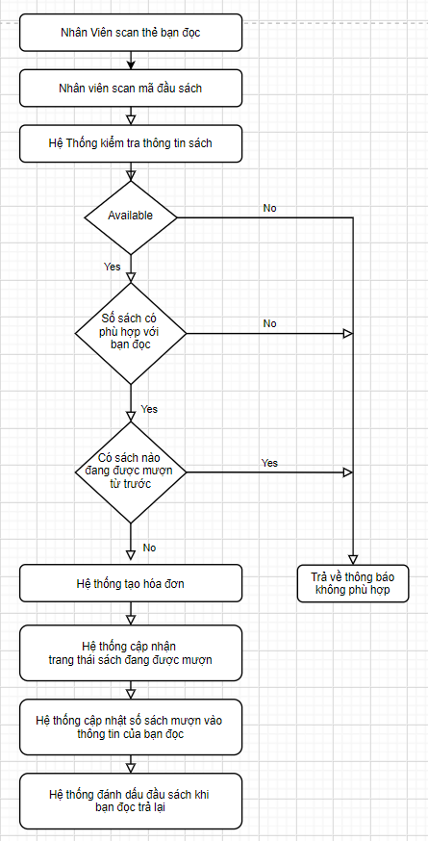
- Thủ tục trả sách
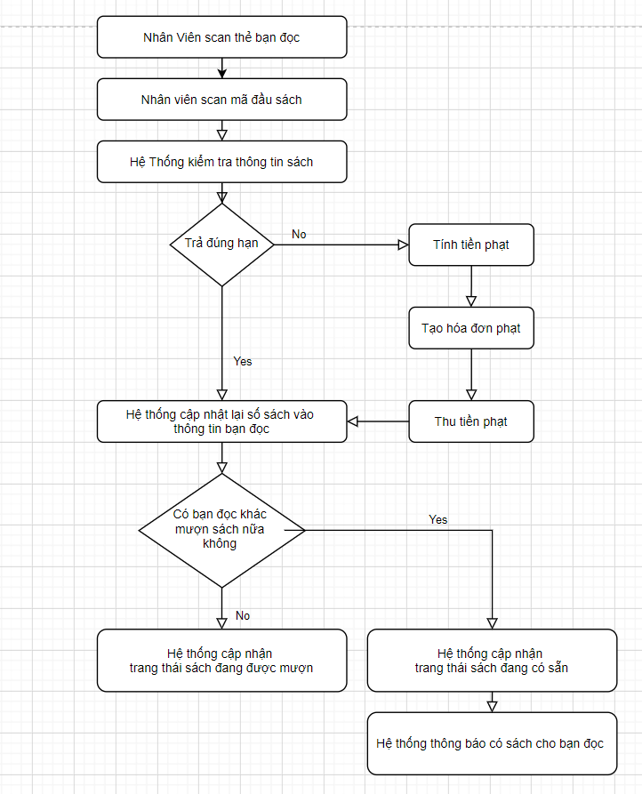
- Gia hạn mượn sách
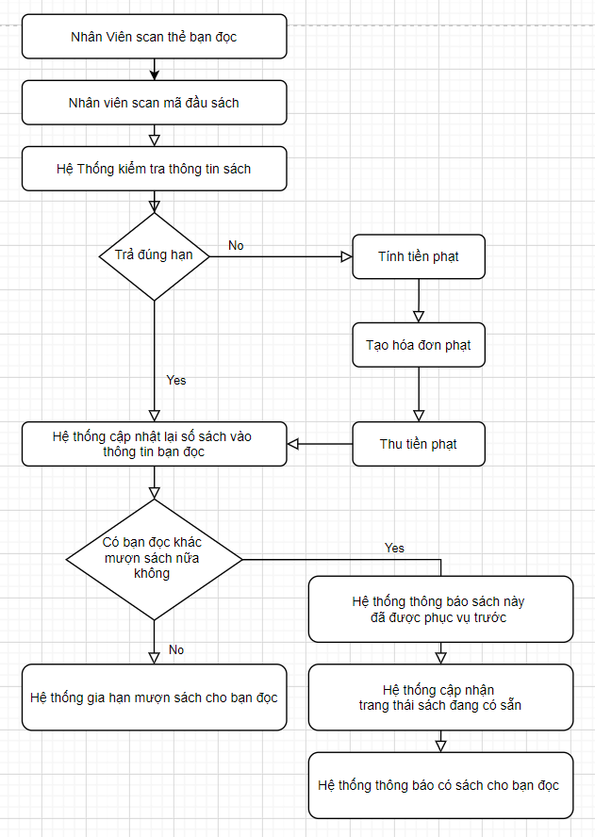

  - Danh sách yêu cầu

    - Yêu cầu phi chức năng
- Mức độ tin cậy, tính khả dụng:
  - Xử lý ổn định trên trình duyệt Internet Explorer 6.0.
- Tính ổn định
  - Hệ thống phải hoạt động liên tục 24 giờ một ngày, 7 ngày mỗi tuần, với thời gian ngưng hoạt động không quá 10%.
- Tính bảo mật
  - Quản trị hệ thống chỉ có nhiệm vụ quản lý người dùng và cấp quyền cho người dùng
  - Mỗi phân hệ (nhóm chức năng) trong chương trình được xây dựng sẵn thành một nhóm người dùng dựng sẵn, người dùng thuộc nhóm này sẽ không thực hiện được chức năng ngoài nhóm.
- Bản quyền sản phẩm
  - Bản quyền sản phẩm thuộc về Sở Tài nguyên & Môi trường.
  - Khách hàng có quyền sử dụng phần mềm.
- Tên chương trình
  - Hệ thống thông tin Sở Tài nguyên & Môi trường tỉnh Hậu Giang.
  - Website có địa chỉ :
- Các yêu cầu khác :
  - Giao diện đẹp, thân thiện người dùng, dễ sử dụng.
  - Hệ thống đề nghị
- TIÊU CHÍ VÀ ĐIỀU KIỆN NGHIỆM THU KỸ THUẬT
  - Tiêu chuẩn nghiệm thu
STT | Tiêu chuẩn nghiệm thu | Tài liệu liên quan
 | Đầy đủ các chức năng. | - Hợp đồng và các phụ lục hợp đồng.  - Các biên bản thay đổi yêu cầu.  - Đặc tả yêu cầu phần mềm.
 | Tất cả các chức năng yêu cầu thực hiện chính xác và cho kết quả đúng so với tính toán thực tế. | - Đặc tả yêu cầu phần mềm.
 | Sản phẩm đảm bảo các tiêu chuẩn chất lượng. | - Kế hoạch quản lý dự án.
 | Sản phẩm có đầy đủ tài liệu hướng dẫn. | - Tài liệu hướng dẫn sử dụng.
 | Cách thức hướng dẫn sử dụng: nhóm dự án sẽ hướng dẫn sử dụng tập trung cho khách hàng lần lượt từng chức năng một, sau mỗi buổi hướng dẫn sẽ có đánh giá hướng dẫn sử dụng và xác nhận được hướng dẫn sử dụng của khách hàng | - Tài liệu hướng dẫn sử dụng.
 | Hệ thống nền (hệ điều hành, hệ quản trị cơ sở dữ liệu, ngôn ngữ phát triển) đúng như yêu cầu. | - Hợp đồng và các phụ lục hợp đồng.
 | Cách thức kiểm tra chấp nhận: nhóm dự án và khách hàng cùng nhau kiểm tra từng chức năng một, xác nhận đáp ứng yêu cầu theo đặc tả yêu cầu ban đầu. | - Hợp đồng và các phụ lục hợp đồng.  - Các biên bản thay đổi yêu cầu.  - Đặc tả yêu cầu người sử dụng.

  - Sản phẩm cần nghiệm thu
STT | Tên sản phẩm nghiệm thu
 | Chương trình dưới dạng website hoàn chỉnh chạy ổn định trên Internet

  - Điều kiện nghiệm thu
- Thời gian kiểm tra chấp nhận sau khi chương trình được cài đặt cho khách hàng: thời gian dự kiến hoàn thành là 20 ngày.
- Các sản phẩm trong mục [V.2] được nghiệm thu nếu đáp ứng đầy đủ các tiêu chuẩn nghiệm thu trong mục [V.1] căn cứ vào các biên bản Kiểm định chấp nhận sản phẩm đã hoàn thành trước đó.

